组号：XX

《项目名称XX》
项目类型：XX
20XX-20XX学年夏季学期
项目开发总结报告
学号（从小到大） | 班级 | 姓名 | 个人成绩
项目成绩

报告编写需知（勿删）
- 报告双面打印，打印前删除所有提示文字，不得随意更改报告格式。
- 1标题，宋体，四号，加粗，1.5倍行距，左对齐。
- 2级标题，宋体，小四号，加粗，1.5倍行距，左对齐。
- 3级标题，宋体，小四号，加粗，1.5倍行距，左对齐。
- 正文中文，宋体，五号，单倍行距，左对齐；段落首行缩进2字符。所有英文内容，Times New Roman。
- 图注，位于图下方，宋体，小五，单倍行距，居中对齐；图编号为“章节序号-顺序”，如第2节第3张图的编号为“2-3”。
- 表注，位于表上方，宋体，小五，单倍行距，居中对齐；表编号为“章节序号-顺序”，如第3节第4张表的编号为“3-4”。
- 图表清晰，符合规范，大小适中，后台日志截图与功能相符，勿使用黑底图片。
- 个人工作介绍详细，若个人成绩低于60分，项目成绩为0。

项目评价
指标 | 细则 | 等级 | 得分
报告  （10分） | 内容详细度 | □好 □较好 □一般 □较差 □差
 | 格式规范度 | □好 □较好 □一般 □较差 □差
 | 绘图标准度 | □好 □较好 □一般 □较差 □差
数据  （10分） | 基本数据完善度 | □好 □较好 □一般 □较差 □差
 | 关联关系正确度 | □好 □较好 □一般 □较差 □差
 | ER图与数据表 | □好 □较好 □一般 □较差 □差
页面  （10分） | 布局、配色、使用便捷、流畅 | □好 □较好 □一般 □较差 □差
AI工具  （10分） | 使用合理、有限度、高效 | □好 □较好 □一般 □较差 □差
功能  （60分） | 功能完整性 | □好 □较好 □一般 □较差 □差
 | 功能实用性 | □好 □较好 □一般 □较差 □差
 | 创新性 | □好 □较好 □一般 □较差 □差
评语

1 引言
1.1 项目背景
简述项目的来源和背景情况，说明已进行的前期工作及决策过程以及该软件系统同其它系统的关系。说明本项目的定位和作用。详细说明系统如何切合主题，符合项目要求。
1.2 术语和缩写词
列出本文件中用到的专门术语的定义和外文首字母组词的原词组。
例：
- R2DBC：Reactive Relational Database Connectivity (响应式关系型数据库连接)、
- CRUD：Create,Read,Update,Delete(创建、读取、更新、删除)
- API：Application Programming Interface (应用程序编程接口)
- MTBF:Mean Time Between Failures(平均故障间隔时间)
- MTTR:Mean Time To Repair(平均修复时间)

2 项目概述
2.1 项目目标
说明项目建设的总体目标和具体目标。项目目标应尽量细化、量化，如可以分为业务目标、功能目标，便于对目标进行考核和验收。
2.2 业务需求
条目化地叙述本软件最终用户的原始业务需求，包括：业务指标、技术指标、总体功能需求、目标用户功能需求等，为需求分析提供支持。
2.2.1 业务指标
从业务的角度进行需求分析，分析与本项目相关的业务领域、机构与部门在业务运作、流程、管理、操作等方面对本项目的需求。根据不同的业务类型和部门，逐个进行梳理和分析，提出业务指标。
2.2.2 技术指标
列出本项目的主要技术指标。应用系统主要技术指标包括且不限于（系统响应时间、系统总体可用率、系统最大用户数、平均并发用户数、数据在线保存时间等）。

3 需求分析
3.1 目标用户分析
列出本软件的目标用户的职责和分工，划分目标用户角色和层次关系，充分说明各角色在本系统范围内的职责和技术要求，以及本软件的预期使用频度。绘制用例图。

3.2 功能需求
3.2.1 XX功能需求
详细叙述功能要求，说明功能需求具体分析过程。
（1）功能描述
该功能要达到的目标、所采用的方法和技术，清楚说明该功能意图的由来和背景。
（2）业务流程
说明该功能需求所涉及的业务内容和业务流程。
3.2.2 XX功能需求
（1）功能描述

（2）业务流程

3.2.3 XX功能需求
（1）功能描述

（2）业务流程

3.3 性能需求
对于应用系统，分析系统对处理能力、存储能力和传输能力等性能指标要求，包括容量、最大用户数、平均并发用户、响应时间、平均无故障时间等。分析系统对硬件设备的性能要求，如对设备可靠性（集群、双机热备份）的需求。
对于网络系统、数据中心，根据项目性质和特点，分析其性能需求，提出具体的指标。

4 系统总体设计
4.1 功能架构设计
软件的功能架构规定了软件系统由哪些功能模块组成、以及这些功能模块之间的关系。采用功能架构图和文字的方式描述系统的主要功能以及各功能模块之间的关系。

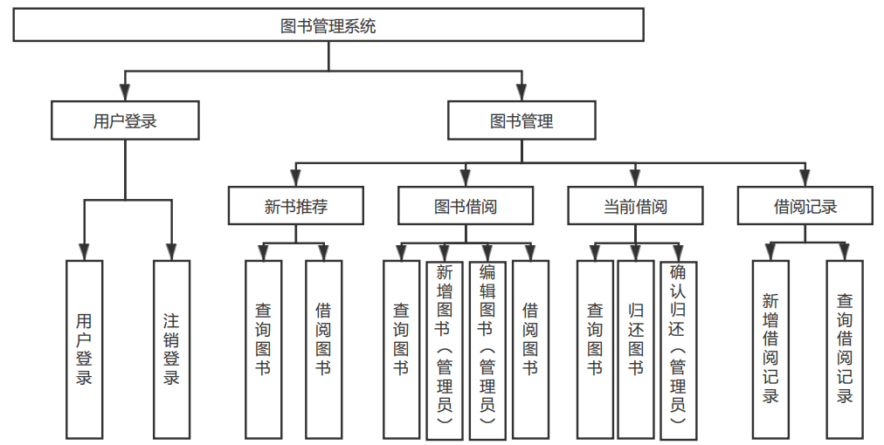
图4-1 XXX
4.2 技术架构设计
用技术架构图和文字的方式描述系统所采用的技术路线以及系统的分层结构关系。
技术架构图示例：
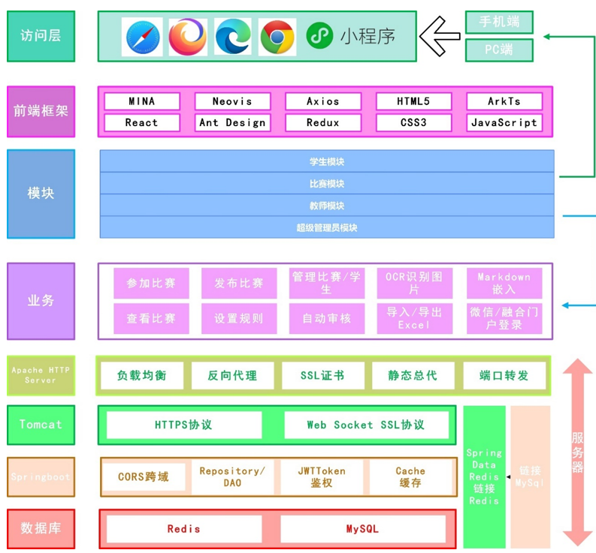
图4-2 XXX

5 系统详细设计
5.1 XX模块
5.1.1 模块描述
以条目的方式详细说明该功能。给出对该模块的基本描述，主要说明设计本模块对应的主要需求，建设目的意义、建设的主要内容、模块的特点等。
5.1.2 流程描述
以图示（流程图，时序图，活动图等）方式描述功能的实现原理，并加以文字介绍。用图表辅以必要的说明来表示本模块的逻辑流程，可以用Visio绘制流程图、或者用活动图等图形形式来描述，也可以使用UML工具构建。

5.1.3 界面设计
绘制该功能的各个实现界面及界面之间的关系。
界面设计图示例1：
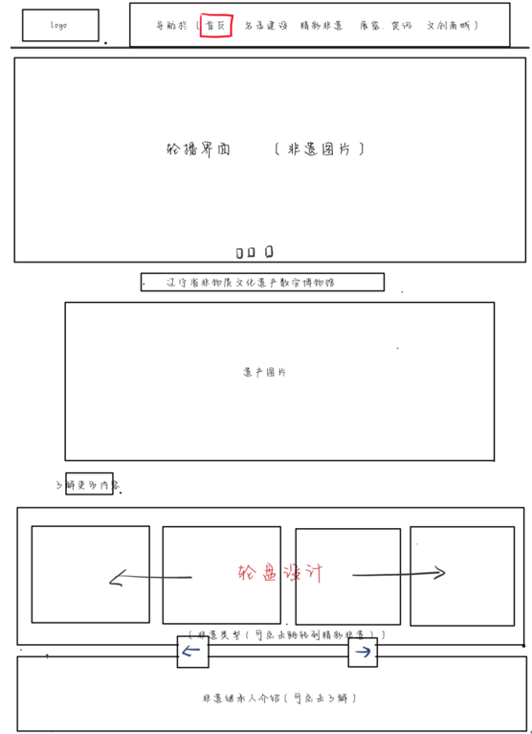

界面设计图示例2：
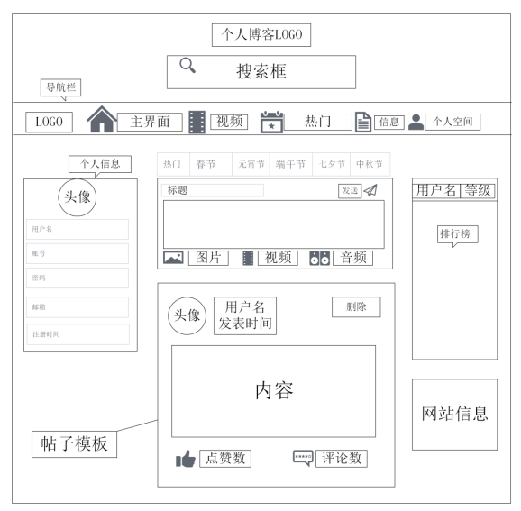
界面设计图示例3：
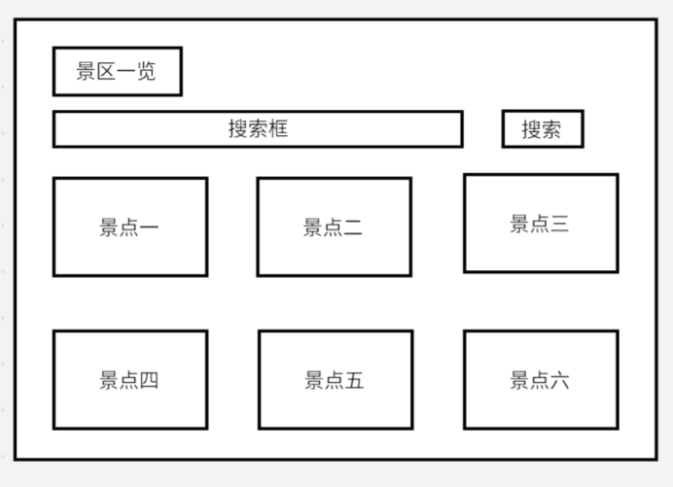
图5-2 XXX
5.2 YY模块

5.n ZZ模块

6 数据库设计
6.1 概念结构设计
详细说明本数据库的用户视图，即反映现实世界中的实体、属性和它们之间关系的原始数据形式。包括各数据项、记录、数据表的标识符、定义、类型、计量单位和值域；描述数据模型的设计考虑，并绘制ER图。
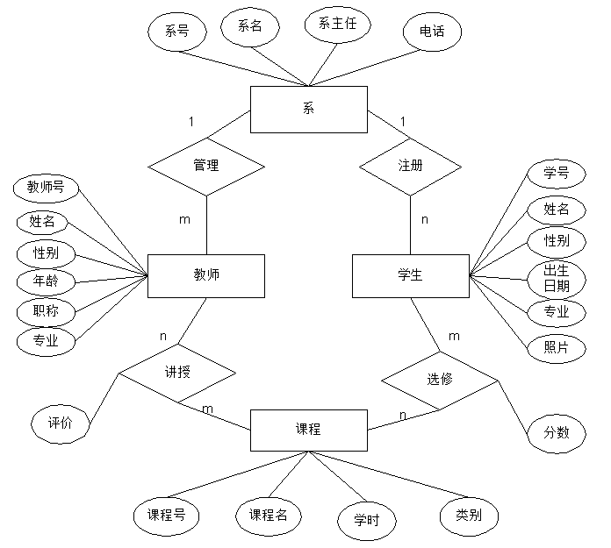
图X-X 教学管理系统ER图
6.2 逻辑结构设计
详细说明本数据库的数据库管理员视图，即把上述原始数据进行分解、合并后重新组织起来的数据库全局逻辑结构，包括所确定的关键字和属性、重新确定的记录结构和数据表结构、所建立的各个数据表之间的相互关系。
例：“教学管理系统”的数据模型表示为：
- 系（系号，系名，系主任，电话）
- 教师（教师号，姓名，专业，职称，性别，年龄，系号）
- 学生（学号，姓名，性别，出生日期，专业，照片，系号）
- 课程（课程号，课程名，学时，类别）
- 课程评价（教师号，课程号，评价）
- 选修（学号，课程号，分数）

表6.1 XXX表
表名（中文） |  |  | 表名（英文）
XX信息表 |  |  | t_xxx
字段名 | 类型 | 长度 | 主键/外键 | 参照表 | 说明
id | int |  | 主键 |  | 教师ID
name | varchar | 255 |  |  | 教师姓名
 |  |  | 外键 | t_xxx

7 完成情况
7.1 系统描述
简要介绍系统完成情况，包括完成的功能模块的数量和具体名称，网页的数量和具体名称等。详细介绍各个功能模块和网页之间的关系，展示IDEA源码架构图、数据库表截图,展示项目实际文件和源码情况。
IDEA源码架构图示例：重点展示java、xml、html、css和js文件。
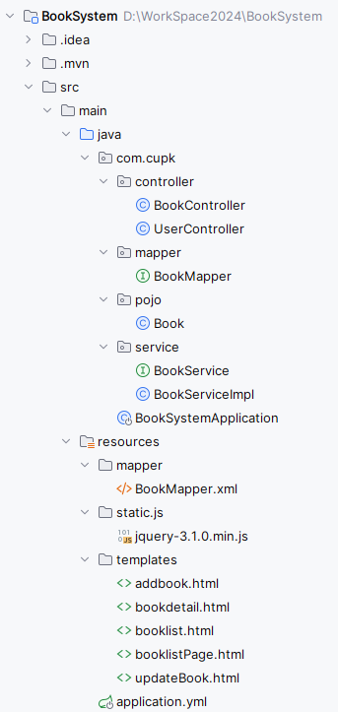
图X-X XXX

7.2 功能展示
按照模块详细介绍系统所具有的全部功能，要有文字描述和界面截图，并展示后台SQL日志，功能与日志必须相符。

7.2.1 用户登录与注册功能
功能描述、操作步骤、网址、相关页面、后台输出（重点展示日志中的sql部分，使用白底图片）等。
例：启动XXX项目，在浏览器中输入地址http://localhost:8080/XXX，访问XXX页面，点击XXX，弹出XXX，在XXX框中填写下图所示的内容。
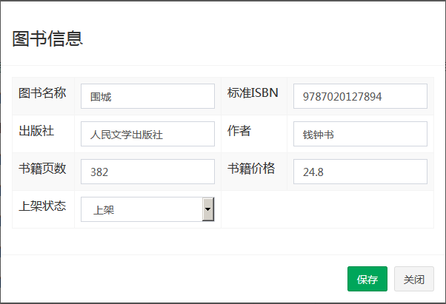
在上图中，填写完新增图书信息后，单击“保存”按钮，页面弹出对话框如图所示。
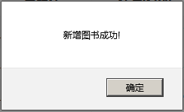
在上图中，单击“确定”按钮，页面显示效果如下图所示。
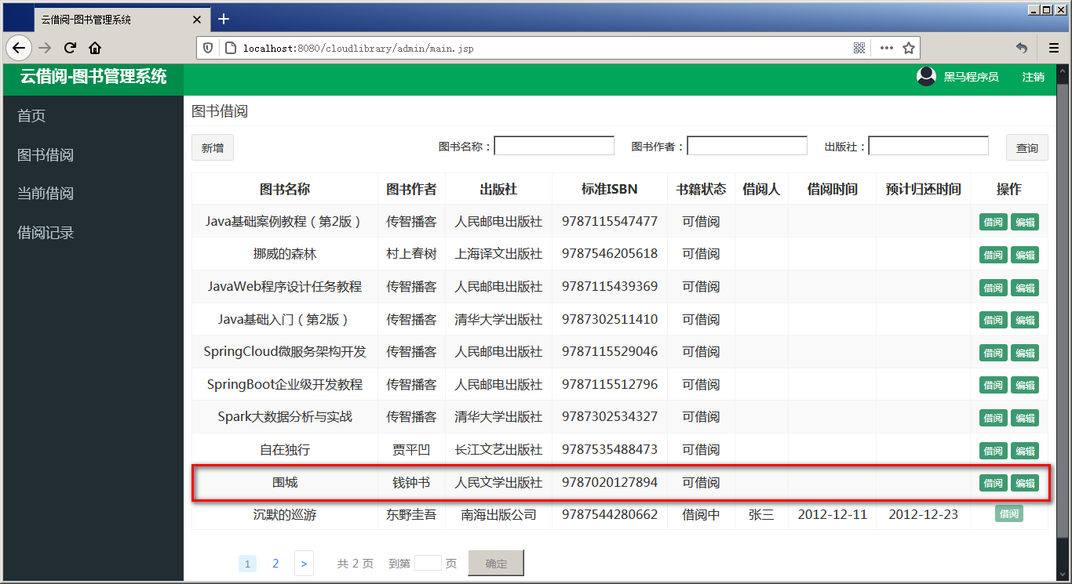
本模块主要使用数据表t_book，测试数据如下：
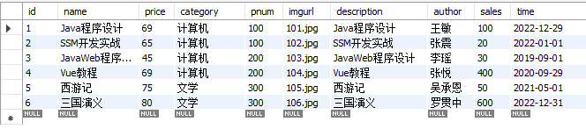
图X-X XXX
后台输出如下：
（1）查询全部图书信息
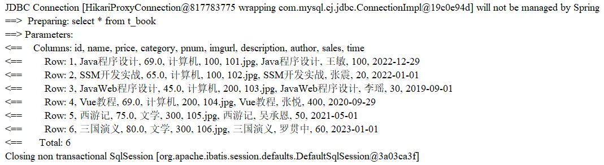
7.2.2 XX功能

7.3 遗留问题
列出在项目开发计划的要求范围内，但尚未解决的问题。

8 AI辅助
详细说明本课程开展过程中所使用的AI工具类型、使用方法、使用范围等。
8.1 AI工具介绍
名称、使用方法、优缺点等。需要特殊使用渠道的AI工具，请说明详细的访问方法、费用等。
如：本项目开发过程中主要使用 ChatGPT 和 GitHub Copilot 作为辅助开发工具。。。。
8.2 AI工具主要用途
1、说明 AI 参与了哪些环节。
序号 | 项目阶段 | AI占比 | 具体用途
1 | 需求分析 | 50% | 梳理XX功能模块。。。
2 | 数据库设计 | 40% | 表结构建议。。。
3 | 编码开发 | 10% | 代码示例生成，图片生成。。。
4 | Bug调试 |  | 错误分析。。。
5 | 测试 |  | 测试用例生成。。。
6 | 文档撰写 |  | 格式优化。。。
7 | 系统部署 |  | 独立完成。。。

2、如何使用的？请给出5-10个具体应用案例。
（1）需求分析
输入：请设计一个基于SpringBoot的学生选课系统，包括学生、教师、课程、选课功能。
获得：功能模块划分 。
界面：
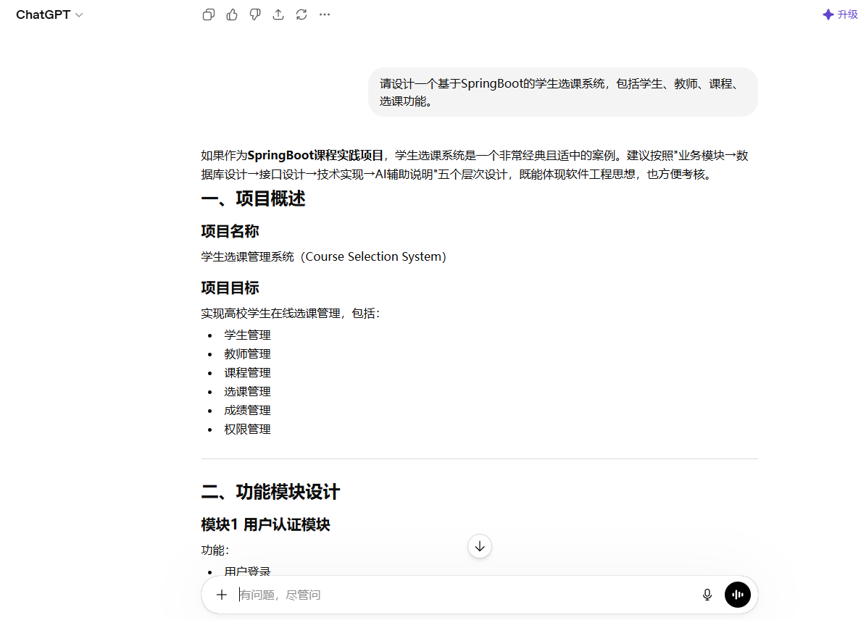

9 经验总结
给出在项目管理方面及项目技术方面的经验和教训。根据本项目的经验和教训，对于今后项目开发工作提出改进的建议。对AI工具的使用感受是什么？

附录A：模块及接口明细
序号 | 模块名称 | 数据表 | 功能点 | API接口 | 请求方式 | 对应页面 | 前端开发 | 后端开发
1 | 用户与权限管理 | user  role  permission  user_role  role_permission | 用户注册 | /user/login | GET | Login.vue | 张三 | 李四
 |  |  | 用户登录
 |  |  | 修改密码
 |  |  | 用户信息维护
 |  |  | 角色管理
 |  |  | 权限管理
2 | 图书管理 | book  book_category | 图书新增
 |  |  | 图书修改
 |  |  | 图书删除-根据ID
 |  |  | 图书删除-批量删除
 |  |  | 图书查询-根据名称
 |  |  | 图书查询-模糊查询
 |  |  | 图书查询-全部查询
 |  |  | 图书分类
 |  |  | 图书库存管理
3 | 借阅管理 | borrow_record | 借书
 |  |  | 还书
 |  |  | 续借
 |  |  | 超期判
 |  |  | 借阅历史查询
4 | 公告管理 | notice | 发布公告
 |  |  | 修改公告
 |  |  | 删除公告
 |  |  | 公告查询
5 | 日志管理 | login_log  operation_log | 登录日志
 |  |  | 操作日志
6 | 统计分析 | 无 | 借阅排行榜
 |  |  | 热门图书统计
 |  |  | 用户借阅统计
 |  |  | 超期统计

总计：
（1）系统功能：功能模块XX个，功能点XX个，数据表XX个，网页XX个。
（2）技术实现点：SpringBoot、MyBatis Plus、MySQL、Redis、JWT、Spring Security、Swagger….。
（3）开发工具（含AI）：IDEA 2025.3、MySQL 8.0.42、DeepSeek…。
（4）工作量：学号由小到大排序。其它包含需求分析、系统设计、系统测试和答辩汇报等，务必详细说明。文档和贡献度总和为100%。贡献度填写个人工作占全部工作的百分比，根据实际工作量如实分配，体现差值。
学号 | 姓名 | 前端页面 | 功能点（个） | 文档（%） | 其它 | 贡献度（%）
2022015000 | XXX | Login.vue、Register.vue、
注：组长XX。

附录B：AI功能模块代码

